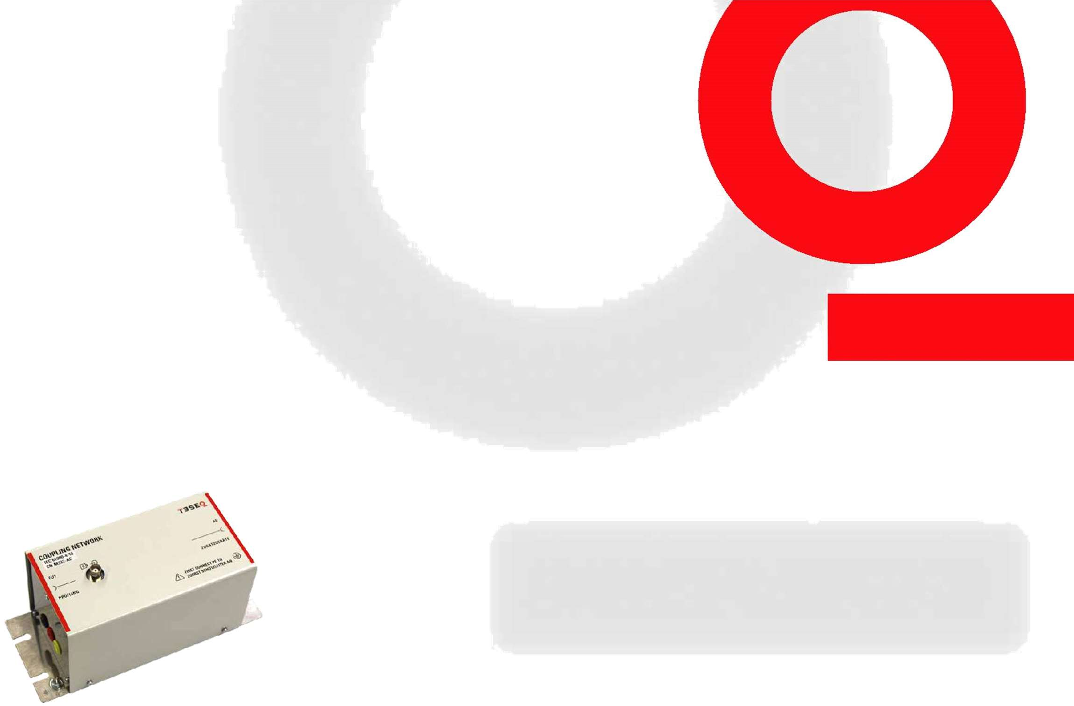
УСТРОЙСТВА СВЯЗИ CN
Для испытаний по МЭК 61000-4-16, от DC до 150 кГц
Устройства связи (УС) CN используются для испытаний по МЭК 61000-4-16 и предназначены для ввода помех в тестируемые линии. TESEQ предлагает несколько типов УС для различных линий, типа M для линий питания, типа А для несимметричных и типа T для симметричных коммуникационных линий. Для УС типа M необходимо дополнительно устройство развязки 60 дБ
Характеристики УС типа M

Наименование | Линии | Порт  объекта | Макс. ток  объекта | Макс. напряжение объекта | Внешние разъемы
CN M232-DC | 2 | DC  (пост.ток) | 32 A | 50 В* | 4 мм гнездо
CN M232-300-DC | 2 | DC | 32 A | 300 В* (с охлаждением) | 4 мм гнездо
CN M232-AC | 2 | AC  (перем.ток) | 32 A | 250 В | 4 мм гнездо
CN M332-AC | 3 | AC | 32 A | 250 В | 4 мм гнездо
CN M432-AC | 4 | AC | 32 A | 250 В / 400 В** | 4 мм гнездо
CN M4100-AC | 4 | AC | 100 A | 400 В / 690 В** | адаптер
CN M432-3LN-AC | 4 | AC | 32 A | 250 В / 400 В** | 4 мм гнездо
CN M532-AC | 5 | AC | 32 A | 250 В / 400 В** | 4 мм гнездо

Внешний вид CN M232-AC

Coupling networks designed for IEC / EN 61000-4-16
M series for DC or AC power ports A series for communication ports,
intended for unscreened,
unbalanced lines
T series for unscreened balanced
pairs
4 mm banana sockets for
M and A series
Terminal block for M type with
100 Amps
RJ45 sockets for T series

*) Допустимое напряжение (линия-линия). Максимум помех связан с напряжением питания. Для подробностей следует обратиться к Руководству ( в режиме “линия-земля”).
**) Максимум напряжение в режиме “линия-линия”.

УСТРОЙСТВА СВЯЗИ CN
ДЛЯ ТЕСТОВ ПО МЭК 61000-4-16, от DC до 150 кГц
Характеристики УС типа M (продолжение)
Тип УС | Частотный диапазон | Уровень помехи, допустимый
CN M232-DC | DC | 50 В* непр. / 300 В 1 с
CN M232-300-DC |  | 300 В* непр. / 300 В 1 с
CN M232-AC | 15 Гц - 150 кГц | 50 В непр. / 300 В 1 с  в линиях 16 2/3 Гц, 50 и 60 Гц
CN M332-AC | 15 Гц - 150 кГц | 50 В непр. / 300 В 1 с  в линиях 16 2/3 Гц, 50 и 60 Гц
CN M432-AC,  CN M4100-AC | 15 Гц - 150 кГц | 50 В непр. / 300 В 1 с  в линиях 16 2/3 Гц, 50 и 60 Гц
CN M432-3LN-АС | 15 Гц - 150 кГц | 50 В непр. / 300 В 1 с  в линиях 16 2/3 Гц, 50 и 60 Гц
CN M532-AС | 15 Гц - 150 кГц | 50 В непр. / 300 В 1 с  в линиях 16 2/3 Гц, 50 и 60 Гц
*) Максимальный уровень помехи определяется питанием объекта. Для подробностей следует обратиться к руководству.
Характеристики УС типа A

Наиме-  нование | Ли-нии | Тип  линии | Макс  ток | Макс  напря-  жение | Разъем | Частотный  диапазон | Допустимое воздействие
CN A201-R | 2 | Неэкрани-рованные  Несиммет-ричные | 16 A | 50 В DC  250 В AC* | 4 мм гнездо | DC,  15 Гц -150 кГц  (ДУ) | 50 В непр. /  300 В DC** 1 с или  100 В АС 1 с  на линиях 16 2/3, 50 и 60 Гц
CN A201-M | 2 |  |  |  |  | DC,  15 Гц -150 кГц  (ручное)
CN A401-R | 4 |  |  |  |  | DC,  15 Гц -150 кГц  (ДУ)
CN A401-M | 4 |  |  |  |  | DC,  15 Гц -150 кГц  (ручное)
*) Максимальное рабочее напряжение определяется частотой: 250 В AC на 50 / 60 Гц, 50 В AC на 10 кГц **) .
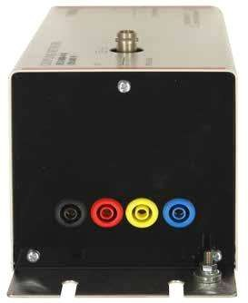
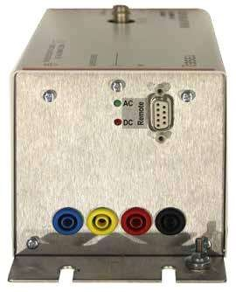
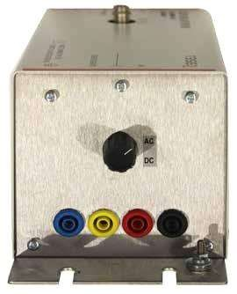
Порт объекта CN A401-R или CN A401-M Порт оборудования CN A401-R Порт оборудования CN A401-M

УСТРОЙСТВА СВЯЗИ CN
ДЛЯ ТЕСТОВ ПО МЭК 61000-4-16, DC ДО 150 кГц

Характеристики УС T-типа

Модель | CN T8-DC | CN T8-AC | CN T444-DC | CN T444-AC
Частотный диапазон: | DC | 15 Гц - 150 кГц | DC | 15 Гц - 150 кГц
Параметры линии: | 4 пары | 4 пары | 2 пары | 2 пары
Разъемы (порты подключения): | RJ45 | RJ45 | RJ45 | RJ45
Применения: | 1000BaseT | 1000BaseT | 10 / 100BaseT | 10 / 100BaseT
Сигналы по силовым линиям: | нет | нет | нет | нет
Характеристики уровней Макс. напряжение AC: Макс. напряжение DC Макс. напр. DC (пара к паре) Макс. ток:  Испытательное напряжение: | 63 В (ВЧ -открыт) 100 В (ВЧ открыт) связано с уровнем 200 мА (линия)  200 В DC, 2 с | 63 В  100 В  100 В  200 мА (линия)  200 В DC, 2 с | 63 В (ВЧ открыт) 100 В (ВЧ открыт) связано с уровнем 200 мА (линия)  200 В DC, 2 с | 63 В  100 В  100 В  200 мА (линия)  200 В DC, 2 с
Пробойное напряжение: | 1500 Вrms | 1500 Вrms | 1500 Вrms | 1500 Вrms
Импеданс общий (со стороны объекта) DC / 15 Гц - 150 кГц: | 150 Ом ±5 Ом | 150 Ом ±5 Ом  (f >500 Гц) | 150 Ом ±5 Ом | 150 Ом ±5 Ом  (f >500 Гц)
Тракт связи (ВЧ / объект) Разъем ВЧ (RF port):  Напряжение ВЧ: | BNC 50 Ом  <20 В
Коэффициент передачи (ВЧ-объект) DC / 15 Гц - 150 кГц: | 9.5 дБ ±1 дБ | 9.5 дБ ±1 дБ (f >500 Гц) | 9.5 дБ ±1 дБ | 9.5 дБ ±1 дБ  (f >500 Гц)
Полоса пропускания (объект - оборудование)* | >100 МГц.
Перекрестные искажения (порты объекта и оборудования) 1-100 МГц | От ≥61 дБ до ≥21 dB
Затухание продольного перехода (ЗПП),
(порт объекта) | >75 dB  >60 dB  >40 dB
150 кГц:
1.5 МГц:
30 МГц:
Развязка по помехам общего вида (ВЧ порт/ оборудование)  DC/15 Гц-150кГц | >60 дБ | >60 дБ | >60 дБ | >60 дБ
*) Полоса по уровню 3 dB bandwidth, все характеристики симметричного режиме приведены к симметричной нагрузке 100 Ом

УСТРОЙСТВА СВЯЗИ CN
ДЛЯ ТЕСТОВ ПО МЭК 61000-4-16, DC ДО 150 кГц

Схема установки совместно с Teseq NSG 4060

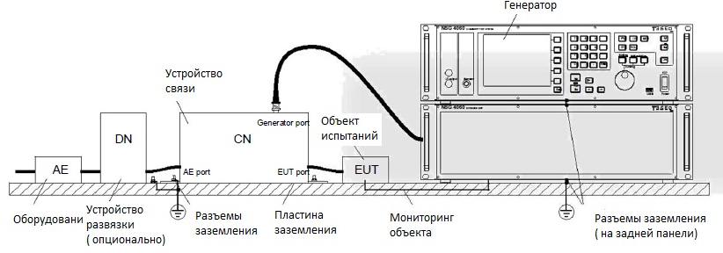

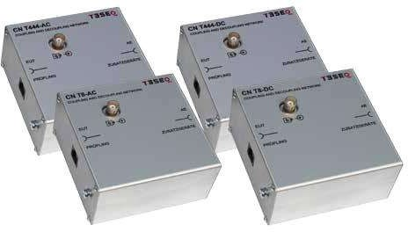

Устройства связи типа T

Механические характеристики УС типа M и A (кроме CN M232-300-DC и CN M4100-AC)

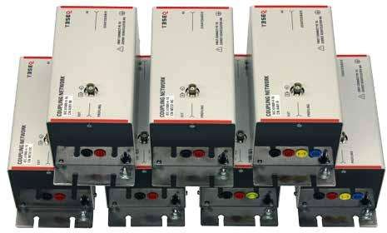

Устройства связи типа M и типа A (примеры)

100 мм x 100 мм x 240 мм
около. 1.5 кг
Размеры (W x H x D):
Масса:

Механические характеристики устройств CN M232-300-DC и CN M4100-AC
200 мм x 200 мм x 470 мм
приблиз. 12 кг
Размер (W x H x D):
Масса:

Механические характеристики УС типа T

105 мм x 65 мм x 110 мм
приблиз. 0.5 кг
Размеры (W x H x D):
Масса:

Требования к питанию для CN M232-300-DC
30 Вт
90 - 264 ВAC (доп. адаптеры для EU, UK, USA and AUS)
24 В DC, ≥1.25 A, (вставка DC )
Мощность :
Входное напряжение:
Выходное напряжение:

УСТРОЙСТВА СВЯЗИ ТИПА CN

ДЛЯ ТЕСТОВ ПО 61000-4-16, DC ДО 150 кГц

Модель и опции

 | Номер заказа | Описание
 | 255600 | CN M232-DC
 |  | УС согласно МЭК 61000-4-16, M2, 32 A, DC
 | 257050 | CN M232-300-DC
 |  | УС согласно МЭК 61000-4-16, M2, 32 A, 300 V DC
 | 255601 | CN M232-AC
 |  | УС согласно МЭК 61000-4-16, M2, 32 A, AC
 | 255602 | CN M332-AC
 |  | УС согласно МЭК 61000-4-16, M3, 32 A, AC
 | 255615 | CN M432-AC
 |  | УС согласно МЭК 61000-4-16, M4, 32 A, AC
 | 258000 | CN M4100-AC
 |  | УС согласно МЭК 61000-4-16, M4, 100 A, 690 V AC
 | 255614 | CN M432-3LN-AC
 |  | УС согласно МЭК 61000-4-16, M4,
 |  | 3xL,N (без линии PE ) 32 A, AC
 | 255613 | CN M532-AC
 |  | УС согласно МЭК 61000-4-16, M5, 32 A, AC
 | 255603 | CN A201-R
 |  | УС согласно МЭК 61000-4-16, AF2, 16 A, DC / AC,
 |  | Переключение по ДУ
 | 255604 | CN A201-M
 |  | УС согласно МЭК 61000-4-16, AF2, 16 A, DC / AC,
 |  | Переключение ручное
 | 255605 | CN A401-R
 |  | УС согласно МЭК 61000-4-16, AF4, 16 A, DC / AC,
 |  | Переключение ДУ
 | 255606 | CN A401-M
 |  | УС согласно МЭК 61000-4-16, AF4, 16 A, DC / AC,
Teseq GmbH |  | Переключение ручное

Landsberger Str. 255 · 12623 Berlin · Germany T
+ 49 30 56 59 88 35 F + 49 30 56 59 88 34
info.rf.cts@ametek.com www.teseq.com

© June 2017 Teseq®
Specifications subject to change without notice. Teseq® is an ISO-registered company. Its products are designed and manufactured under the strict quality and environmental requirements of the ISO 9001. This document has been carefully checked. However, Teseq® does not assume any liability for errors or inaccuracies.

82-255600 E05 June 2017
255607 CN T8-AC
УС согласно МЭК 61000-4-16, T8, 1000BaseT, AC
255608 CN T8-DC
УС согласно МЭК 61000-4-16, T8, 1000BaseT, DC
255609 CN T444-AC
УС согласно МЭК 61000-4-16, T4, 10 / 100BaseT, AC
255610 CN T444-DC
УС согласно МЭК 61000-4-16, T4, 10 / 100BaseT,

